**La interfaz debe contener al menos (ver ejemplos):**

● Página de Inicio(Index) -----------------------------------------------(View 0)

1. Header

Logo

Barra de buscador--- (Sólo buscará en un datalist)

Carrito-------------------(número fijo)

1. Slider o Carousel----------------(Mostrará una imagen fija)
2. Cursos destacados
3. Mostrar los cursos con info reducida

Botón que permita ver el detalle del curso

1. Medios de Pago

Tarjetas habilitadas con imágenes encolumnadas

Footer

Datos del grupo, Menú inferior, Links a redes sociales

● Página de detalle de curso ------------------------------------------(View 1)

● Página de calendario de próximos cursos en la plataforma -(View 2)

● Página de personalización de Gift Card --------------------------(View 3)

● página de formulario de inscripción a curso para empresas (View 4)

● página de contacto ----------------------------------------------------(View 5)

**Entregables**

● URL del repositorio (github, gitlab, etc)

● URL de la aplicación desplegada (netlify u otra)

**Fecha de Entrega**

Se deberá entregar el TP completo

Comisión Miércoles: 25 de Septiembre

(VIEW 0) (VIEW 1)

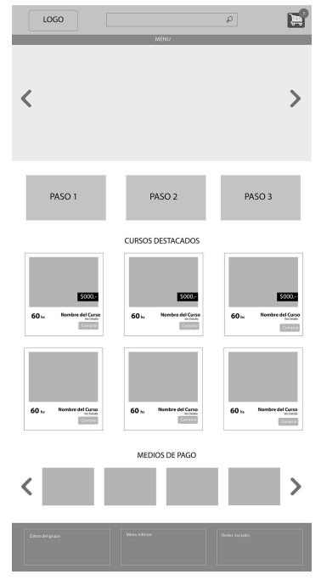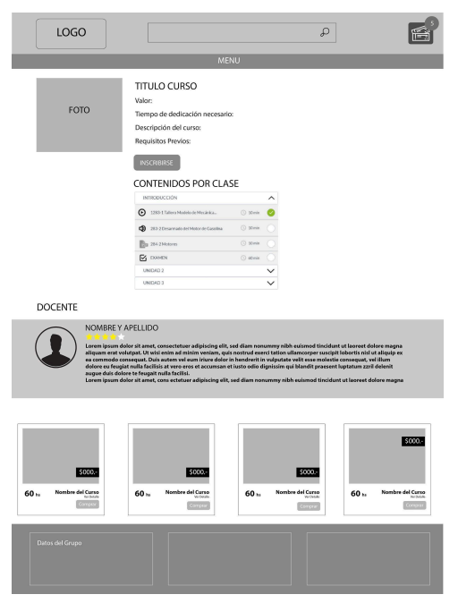

(VIEW 2)

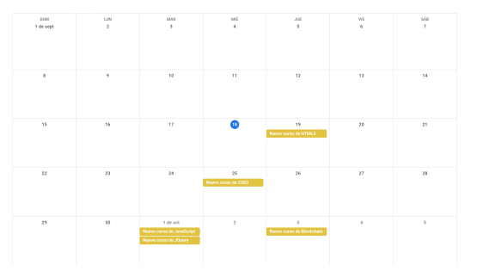

(VIEW 3)

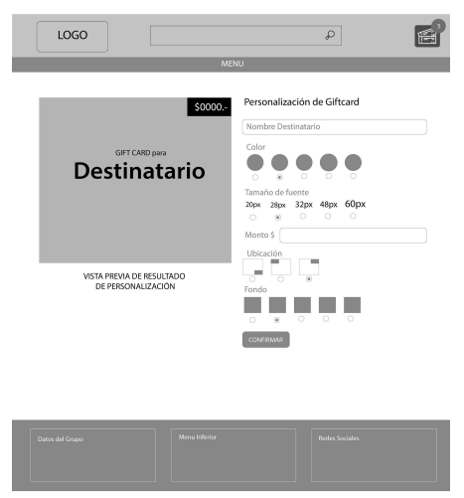

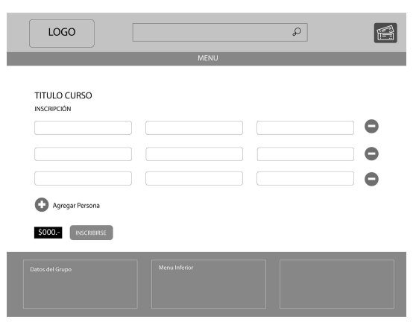(VIEW 4)

(VIEW 5)

